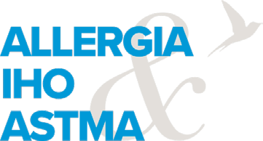

Allergia-, iho- ja astmaliiton jäsenyhdistysten toiminta ja palvelut

Allergia-, iho- ja astmaliiton jäsenyhdistykset järjestävät hyvinvointialueilla monipuolista toimintaa. Hyvinvointialueiden päättäjien on hyvä tutustua oman alueensa yhdistystoimintaan ja sen tarjoamiin mahdollisuuksiin, jotta he osaisivat tehdä asukkaittensa näköisiä päätöksiä. Yhdistykset tarjoavat suoran väylän kohderyhmän äärelle, kun halutaan esimerkiksi kehittää palveluita ja toimintoja vastaamaan hyvinvointialueen asukkaiden ja eri ryhmien tarpeita.

Myös sosiaali- ja terveydenhuollon ammattilaisten on hyvä tietää yhdistyksistä ja niiden toiminnasta ja tarjoamista palveluista, jotta he osaisivat ohjata asiakkaitaan niiden pariin.

Yhdistyksemme nimi:

Perustietoa yhdistyksestämme:

Yhdistyksemme palvelut ja toiminta:

- vertaistoiminta
- neuvonta
- asiantuntijatilaisuudet
- virkistystoiminta

Yhteystiedot:

Yhteistyöterveisin

